Sekundär hypertoni

Hypertoni förekommer i 27% av den vuxna befolkningen. Av dessa har 5-10% sekundära former dvs. sjukdom i njurar, binjurar eller andra organ som orsakar blodtrycksförhöjningen. Dessa sjukdomar kan ofta kureras varefter blodtrycket normaliseras helt eller delvis.
Patienter med primär hypertoni ska genomgå basalutredning:
- Längd, vikt
- Bukomfång
- Blodprover: S-kalium, S-kreatinin, fP-glukos, lipidstatus.
- Urinprov: Sticka-test för proteinuri, glukosuri.
- EKG (Arytmier? Vänsterkammarhypertrofi?)
Patienter som har kliniska tecken till sekundär hypertoni ska göra en mer extensiv utredning. Det är viktigt att ha kännedom om de kliniska ledtrådarna som bör väcka misstanke om sekundär hypertoni. Dessa kan delas in i tre grupper:
- Generella kliniska ledtrådar
- Svår eller terapiresistent hypertoni (Högt blodtryck trots intag av adekvat dosering av minst tre antihypertensiva varav en är diuretika).
- Akut försämring av tidigare stabilt blodtryck.
- Ålder <30 år och avsaknad av fetma och hereditet för hypertoni.
- Svår hypertoni med tecken på organskada (Retinala blödningar, hjärtsvikt, neurologisk rubbning, akut njurskada)
- Debut före pubertet.
- Hypertoni och Sömnapné
- Kliniska ledtrådar för renovaskulär hypertoni
- Debut av svår hypertoni (systoliskt >180 mm Hg och/eller diastoliskt >120 mm Hg) efter 55 års ålder.
- Oförklarlig försämring av njurfunktion i form av kreatininförhöjning minst 30% efter insättning av ACE-hämmare eller ARB.
- Svår hypertoni hos patienter med diffus ateroskleros särskild patienter äldre än 50 år.
- Svår hypertoni hos en patient med oförklarlig njuratrofi eller asymmetri av njurstorlek
- Medel till svår hypertoni hos patienter med upprepade episoder av akut lungödem.
- Abdominalt blåsljud
Utredning: Ultraljud njurartärer. Remiss skickas till Klin fys NÄL. Vid patologi ta kontakt med njurkonsult.

C. Kliniska ledtrådar för andra typer
- Primär njursjukdom (Diabetesnefropati eller nefriter):
Utredning: Serum-kreatinin. Urinsticka. Alb/krea-kvot.
- Primär aldosteronism
Hypokalemi bör leda till denna misstanke men många har kalium inom referensintervallet och hypertoni som enda manifestation.
Utredning: Aldosteron-renin kvot. När man tar första screeingen bör patienten vara normokalem! (Hypokalemi hämmar aldosteron) Man kan acceptera flertalet antihypertensiva vid screening förutom följande undantag: ß-blockerare (kan bibehållas vid första screening), däremot inga aldosteronantagonister vid första screeningen!(Spironolakton, Amilorid samt Eplerenon).
Viktigt! Ingen utredning om man anser patienten som ej aktuell för operativ behandling! I så fall symptomatisk behandling!
En AR-kvot över 65 pmol/mU vid screening talar starkt för primär aldosteronism. För att öka specificiteten bör aldosteron samtidigt överstiga 400 pmol/L. Ett helt pressat Renin kan också vara tecken till PHA. 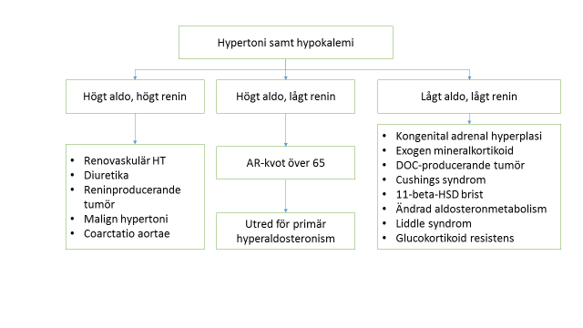

- Cushings sjukdom och syndrom: Cushingoid i ansikte, central fetma, Proximal muskelsvaghet, ecchymoser.
Utredning: Ej morgon S-kortisol. Dexametasonhämningstest ges 1 mg dexametason kl 23. Ett serumkortisol över 50 nmol/L kl 08.00 följande morgon motiverar fortsatt utredning
- Feokromocytom: Triad av huvudvärk, palpitationer samt svettningar.
Screening: p-metoxykatekolminer som är hög sensitiva men låg specificitet. Vid patologiskt fynd kompletteras med tU-metoxykatekolaminer
- Hypotyreos: Symtom av hypotyreos.
Utredning: TSH.
- Hyperparathyroidism:
Utredning: S-kalcium, albuminnormerat.
- Akromegali: Ej vanlig orsak. Vid klinisk misstanke ta kontakt med endokrinkonsult.
- Läkemedel:
- P-piller.
- Nonsteroidal anti-inflammatory agents (NSAIDs).
- Antidepressiva inklusiv tricyclic antidepressants, SSRI.
- Glucokorticoids.
- Avsvällande (Pseudoephedrin)
- Viktminskningsmediciner.
- Erythropoieten.
- Cyclosporin.
- Stimulantia inklusiv methylphenidate, amfetamin.
- Sömnapnésyndrom: Dagtid trötthet, sömnighet, morgonkonfusion, anhöriga berättar ev om andningsuppehåll.
Utredning: Remiss ART för sömnregistrering.
- Coarctatio aortaa: misstänk bl a vid bicuspid aortaklaff, hypertoni hos yngre
Utredning: screening med blodtryck i båda armar och ankelblodtryck, femoralispulspalpation

Lathund till den initiala utredningen
- Gå genom medicinlista. Finns det någon medicin som kan förklara hypertoni?
- P4: Framför allt kreatinin, kalium samt kalcium. Vid njurpåverkan ultraljud njurar Njurkonsult.
- Ultraljud njurartärer. Vid avvikande fynd Njurkonsult.
- TSH, T4
- Aldo/Renin kvot
- P-metoxykatekolminer
- Dexametasonhämningstest
- Vid patologi 4-7 Endokrinkonsult.

